Кроссворд «Строение атома»
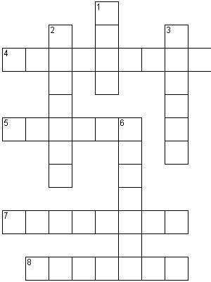

1. Центральная часть атома, состоящая из элементарных частиц и определяющая вид атома.
2. Разновидности одного и того же химического элемента с одинаковым зарядом ядра но разной атомной массой
3. Изотоп водорода с атомной массой, равной трем.
4. Ученый, который в 1910 г. изучил прохождение через тонкую золотую фольгу радиоактивных частиц, что позволило уточнить строение атома и создать его планетарную модель.
5. Элементарная частица с положительным зарядом.
6. Элементарная частица с нулевым зарядом.
7. Элементарная частица с отрицательным зарядом.
8. Реакция, в которой происходит перераспределение элементарных частиц между атомами и образование атомов других элементов.

РЕБУСЫ ПО ХИМИИ



ЕЦ

КИТЫ

А Н

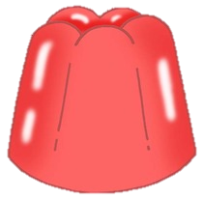


Кроссворд «Соли»

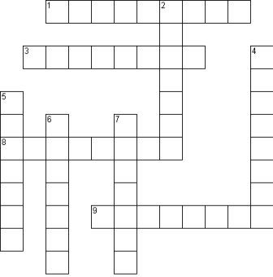

1. Соли угольной кислоты
2. Соли азотной кислоты
3. Соли серной кислоты
4. Соли сероводородной кислоты
5. Соли фосфорной кислоты
6. Соли соляной кислоты
7. Соли азотистой кислоты
8. Соли сернистой кислоты
9. Соли кремниевой кислоты

